Конспект по познавательному развитию во второй младшей группе «Мать-и-мачеха».
Цель: дать представление о растении Мать-и-мачеха.
Задачи:
1) показать растение и сообщить его название, выделить характерные особенности (желтый цветок, стебель чешуйчатый).
2) познакомить детей с понятием Мать-и-мачеха.
3) развивать умение отвечать с небольшой помощью взрослого.
Ход занятия:
Наступила весна. Всюду она приносит радость. Молодая Бабочка резвится около старого плетня, то на тропинку слетает, то на пригорке потанцует, то песенку споет – тихонечко так.
Но вот однажды, кружа над привычными местами, Бабочка заметила нечто необычное и полетела к своему соседу юному Шмелю.
- Смотри, Шмель, Весна бежала по пригоркам, на ходу раскрашивая лес своими весенними красками, да потеряла желтую краску. То там, то тут видны желтые пятна.
- И вправду, - заметил Шмель. Полетим к мудрой Сове, расскажем ей об этом.
- Эх вы, - сказала Сова, узнав в чем дело. Это не Весна потеряла краску, это желтая Мать-и-мачеха расцвела. Весенний цветок, первоцвет. Мать-и-мачеха радует всех весной своим желтым цветом. Она – словно солнышко в миниатюре.
- Теперь мы это запомним, -сказали Бабочка и Шмель.
Родитель предлагает ребенку рассмотреть цветок.
Стебелек покрыт маленькими чешуйками. Как ты думаешь зачем?
Они, как шубка, защищают цветы от холода. В след за цветком появляются листья. Лист у Мать-и-мачехи не обычный: верхняя сторона гладкая, блестящая и прохладная, как Мачеха (не родная мама), а нижняя сторона теплая и мягкая, словно ласковая Мамочка. Поэтому и назвали цветок Мать-и-мачеха. Когда цветок Мать-и-мачехи отцветет, превратиться в белую пушистую шапочку. Это не простая шапочка, под ней прячутся семена. Подует ветер и разнесёт маленькие семена, похожие на парашютики во все стороны, чтоб на следующую весну нас радовали новые цветочки. Каждый вечер Мать-и-мачеха ложиться спать.
Как ты думаешь, как она это делает? Она складывает лепестки цветка в бутон и опускает головку.
А когда он еще спит? В пасмурные дни.
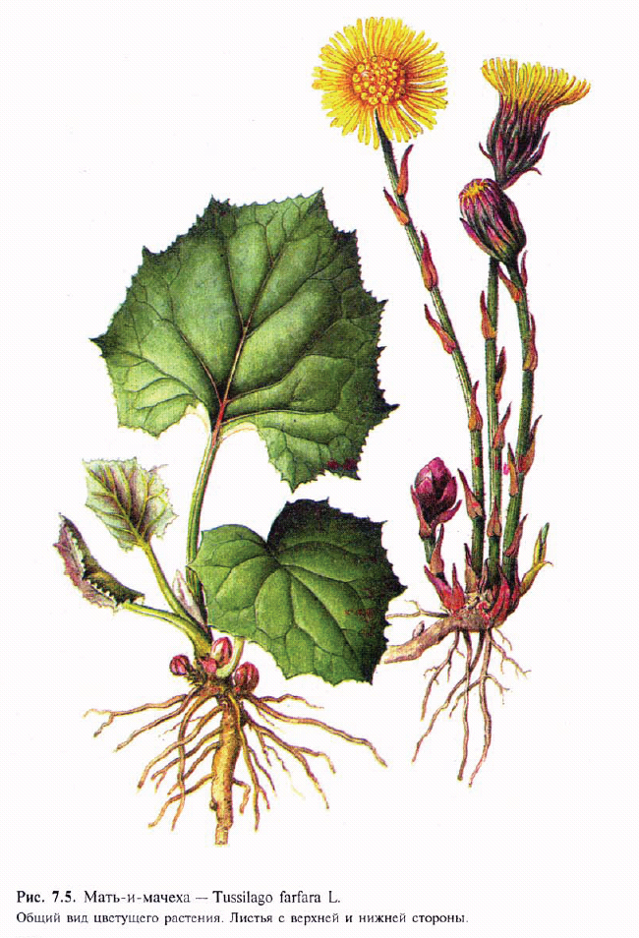Что интересного ты сегодня узнал?

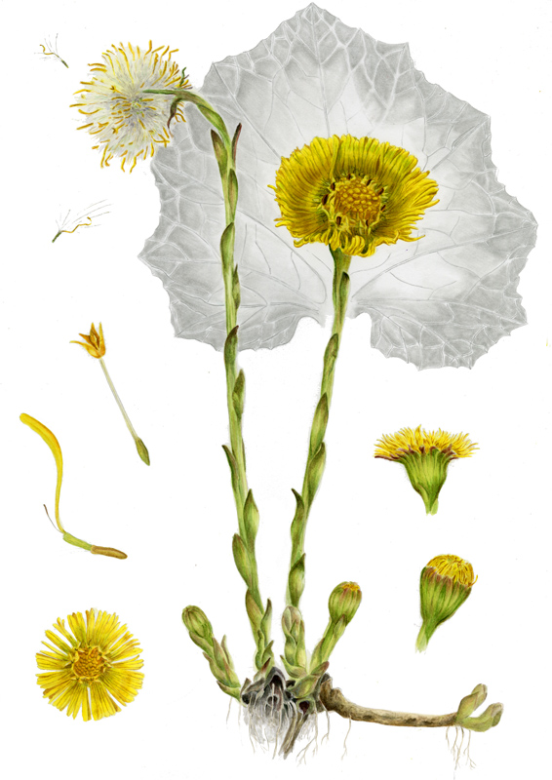
Составила: воспитатель Симонова Л. В.

